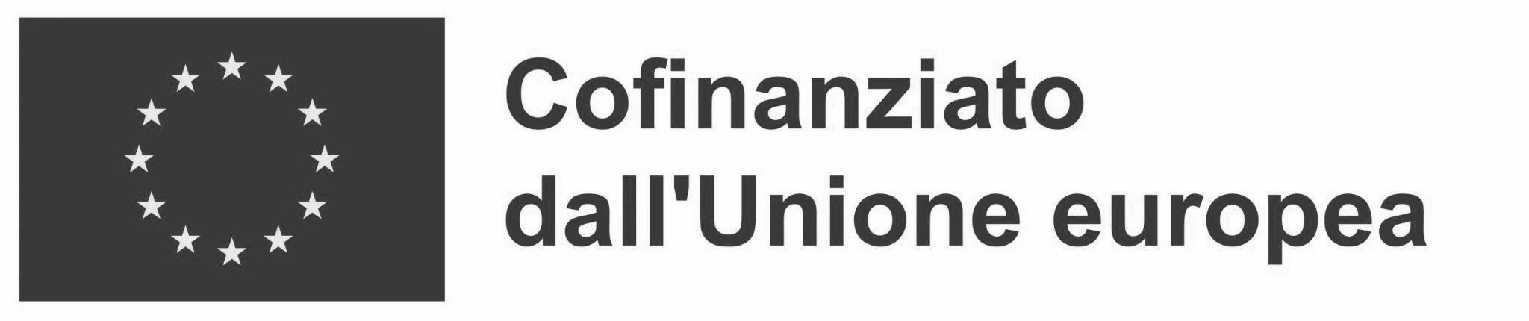

|  | Istituto Comprensivo Statale “G. Puecher” Via Majnoni, 3 – 22036 Erba (CO) Tel: 031 643271 coic85600g@istruzione.it coic85600g@pec.istruzione.it C.M. COIC85600G - C.F. 93015030138 - Codice Univoco UF7QXK Sito: [www.icspuechererba.edu.it](http://www.icspuechererba.edu.it) |
| --- | --- |

**Bando per la selezione partecipanti al Programma Erasmus+ Progetti di mobilità nell'ambito dell’Istruzione Scolastica - Progetto 2023-1-IT02-KA122-SCH-000144917 - All inclusive! Seconda mobilità - Alunni ed alunne delle classi seconde a.s. 2023/2024**

**MODULO DI AMMISSIONE**

**da riconsegnare entro i termini del bando, pena esclusione**

**PARTE A - dichiarazione dell’alunna/o**

Io sottoscritta/o ………………………………………………………………………… classe …………………………

dichiaro i seguenti punteggi(barrare le voci d’interesse):

LINGUA INGLESE - Certificazione superamento esame (barrare il livello più alto ottenuto):

▢ A1 = 1 punto ▢ A2.1 = 2 punti ▢ A2.2 = 3 punti

COMPETENZE INFORMATICHE (è possibile barrare più di una voce):

* laboratorio pomeridiano coding e robotica 2022/2023 = 1 punto
* laboratorio pomeridiano stampa 3D 2022/2023 = 1 punto
* laboratorio pomeridiano stampa 3D 2023/2024 = 1 punto
* partecipazione alla WRO 2021/2022 = 1 punto
* partecipazione alla WRO 2022/2023 = 1 punto
* punteggio concorso BEBRAS maggiore di 20 = 1 punto

Firma alunna/o…………………………………………………

**PARTE B - autorizzazione**

**In caso di ammissione alla mobilità**,

noi …………………………………………………….. e …………………………………..…………………….

sottoscritti genitori di …………………………………………………….…….. classe ……………………

**autorizziamo**

nostro/a figlio/a a partecipare alla mobilità organizzata dall’I.C. “G. Puecher” di Erba in occasione del progetto Erasmus “All inclusive!” nel mese di ottobre 2024

Firma _________________________ Firma _________________________

Data _____________